Voleybol Oyun Kuralları
VOLEYBOL OYUN KURALLARI
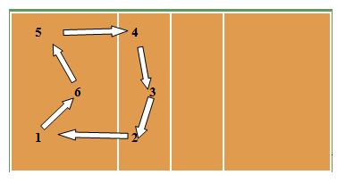
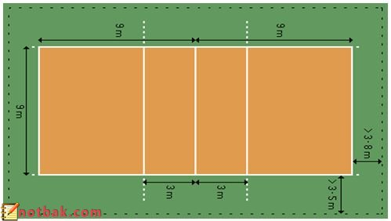
-Bir voleybol takımı 6 as 6 yedek toplam 12 oyuncudan oluşur.
-Voleybol oyun sahası 18 m uzunluğunda 9 m genişliğindedir.
-Voleybolda filenin yüksekliği erkeklerde 2.43 m ve bayanlarda 2.24 m.dir.
-Voleybol filesi 1 m genişliğine,9.50 m uzunluğundadır ve 10 cm'lik karelerden oluşan siyah iplerden yapılmıştır. Filenin üst kısmında 5 cm genişliğinde bir beyaz ant bulunur.
-Voleybol filesinde her iki yan çizginin üzerinde yer alacak şekilde fileye dik iki adet beyaz bant bulunur.
-Voleybol filesinde geçiş boşluğunun yan sınırlarını belirleyen iki adet anten bulunur. Anten 1.80 m uzunluğunda ve 10 mm çapında, esnek bir çubuktur. Antenlerin her birinin 80 cm lik üst kısımları filenin üzerinde kalır. Anten 10 cm lik bölümlerle kırmızı ve beyaz renklere ayrılır. Anten filenin bir parçası sayılır.
-Filenin bağlandığı direkler yan çizgilerin dışından 0.50 m -1.00 m mesafede yerleştirilmiştir. Direkler 2.55 m yüksekliğinde ve ayarlanabilir olmalıdır.
-Voleybol topunun çevresi 65-67 cm ve ağırlığı 260-280 gr dır.
-Her takımın 12 oyuncudan oluşan takım listesinde 1 libero oyuncusu belirtme hakkı vardır.
-Voleybolda oyuncuların formaları 1’den 18'e kadar numaralandırılmış ve libero oyuncusu hariç bütün oyuncuların formaları aynı olmalıdır.
-Takım kaptanının formasında, göğüs numarasının altında 8 x 2 cm lik şerit olmalıdır.
-Voleybol müsabakalarında antrenör pozisyon kağıdı denilen bir belgeye takımının set esnasında hangi pozisyona göre oynayacağını yazar ve masa hakemlerine verir.
-Voleybol müsabakaları 5 set üzerinden oynanır. Netice seti hariç her set 25 sayı üzerinden oynanır.3 set alan takım müsabakayı kazanmış sayılır.2-2 lik eşitlik durumunda 15 sayılık netice seti oynanır. Setlerde 24-24 yada netice setinde 14-14 eşitlik olması durumunda 2 sayı üstünlük sağlayan takım seti ya da maçı kazanır.
-Bir voleybol takımı 5 kişiyle müsabaka yapamaz.
-Voleybol müsabakalarında ilk servis atışı maçın başında kura ile belirlenir. İlk servisi atan takım daha sonraki sette servis karşılama pozisyonunda sete başlar ve uzatma seti hariç sırayla devam eder. Uzatma setinde takım kaptanları tekrar kura atışı yapar ve servis atma ve karşılama sırası belirlenir.5 sette 8. sayıya gelindiğinde takımlar saha değişimi yaparlar ve top avantajı hangi takımdaysa servis atışıyla oyuna devan eder.
-Takımlar her setten sonra saha değişimi yaparlar.
-Voleybol müsabakalarında oyuncular sahaya belirli bir düzende dizilirler ve her karşıdan top çevirdiklerinde saat yönünde 1 tur dönerler. Aşağıda sahada sporcuların dizilmeleri gereken pozisyonlar ve dönüş yönü gösterilmiştir.
- Voleybol müsabakalarında her sette her takıma 6 oyuncu değiştirme hakkı verilir. Bir veya daha fazla oyuncu aynı anda değiştirilebilir.
-Başlangıç pozisyonunda yer alan bir oyuncu bir sette yalnız 1 defa oyundan çıkabilir ve aynı oyuncuyla yer değiştirebilir.
-Bir yedek oyuncu başlangıç dizilişindeki bir oyuncunun yerine bir sette 1 defa girebilir ve sadece aynı oyuncuyla yer değiştirebilir.
-Sakatlanan bir oyuncunun yerine istisnai olarak bir kere başka bir oyuncunun girmesine izin verilebilir. Fakat sakatlanan bir oyuncu tekrar oyuna dönemez.
-Libero oyuncusu geri hat oyuncularının istediği herhangi birinin yerine izin istemeksizin girip çıkabilir. Libero oyuncusu hücum vuruşu yapamaz ,servis atamaz ve blok teşebbüsünde bulunamaz. Kısaca sadece savunma oyuncusudur.
- Müsabaka esnasında takımlara topu rakip sahaya göndermeden önce en fazla 3 pas yapma hakkı verilmiştir.(blok hariç)
- Her takımın set boyunca 30 saniyelik 2 mola hakkı vardır. Ayrıca 8 ve 16 . sayılarda zorunlu teknik molalar kullanılır. Maç 5 . sete uzarsa yine 30 saniyelik 2 mola hakkı vardır ve bu sette teknik mola verilmez.
-Voleybol müsabakalarında cezalar kartlarla verilir.
Uyarı : Sözle ya da elle işaret kart yok
İhtar : Sarı kart(ralli kaybeder 1 de sayı yazılır)
Oyundan çıkarma : Kırmızı kart(o set boyunca oynayamaz)
Diskalifiye : Sarı + Kırmızı kart aynı anda(oyundan ihraç)
- Voleybol müsabakaları 1 baş hakem,1 yardımcı hakem,1 yazı hakemi,2 çizgi hakemi ve 1 masa hakemi tarafından yönetilir.

